项目组长任命书

根据本机构过程控制手册的工作程序与授权办法，现对开展本项目工作的负责人进行任命及授权。
- 任命
现任命 李毅雄 同志，担任 玉溪玉象包装材料有限公司安全现状评价 项目组长。
二、项目组长授权范围
1、负责主持该项目小组的组建及工作开展，行使组内人员配置、任务安排、资金使用、设备使用及管理权。
2、负责制定项目工作计划，对服务项目作出开展、暂停、终止的意见。涉及重大隐患的及时向机构报告，并提出小组倾向意见。
3、负责安排对项目委托单位的意见交换、咨询、提供对策措施等服务工作。
4、负责对项目组提交的报告给出总体结论及对策措施与建议。
此任命

20243 年 10 月15 日

一 基本情况记录表

企业概况
项目名称： 玉溪玉象包装材料有限公司安全现状评价报告
项目类型： 安全现状评价 企业性质： 有限责任公司（自然人投资或控股）
投资金额：叁佰万元整 法定代表人： 谢云松
住所： 云南省玉溪市红塔区李棋街道办事处农贸市场旁
筹建或建成投产时间 2009年05月07日
生产经营类型： 生产
生产能力或设计规模： 年产2000万只食品用塑料包装容器
生产经营的主要产品、物料 立白洗洁精塑料包装容器
证照或核准情况： 营业执照、《项目投资备案证》禄丰县经济贸易和信息化局（备案项目编号：165323312220023）。
每年最大生产时间 300d 天，每天工作 3 班（8小时）。人员编制：管理人员 32 人、生产人员 102 人。
专职安全员 1 人，兼职安全员 0 人。

地理位置及交通
项目所在地距 玉溪市红塔区 城市约 4 公里，位于（要求细化到小地名或社区） 玉溪市红塔区李棋街道办事处农贸市场旁 。地理坐标：北纬24°38′7.27″，东经102°55′71.72″
交通：位于云南省玉溪市红塔区李棋街道办事处农贸市场旁。交通十分便利

交通位置示意图
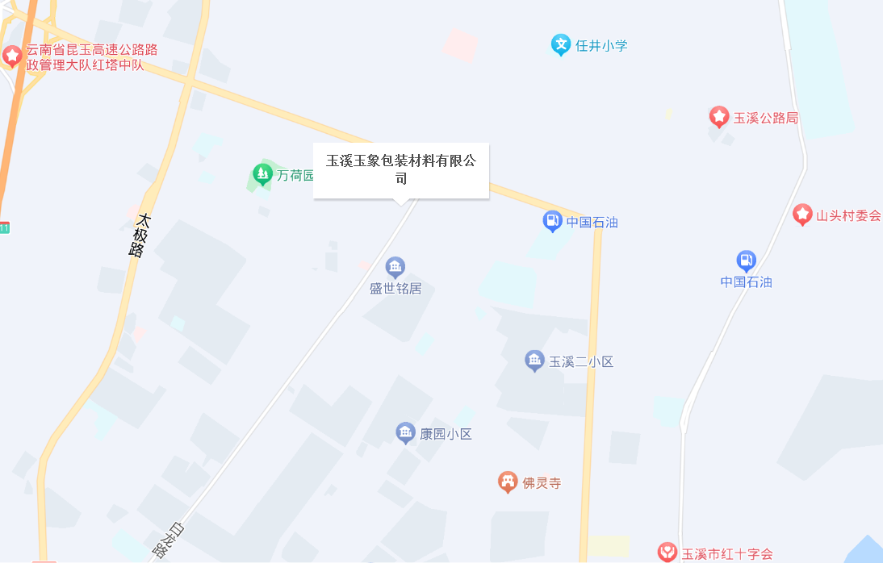
注：为便于分析周边区域的情况、项目周边交通关系，手工绘出较小范围内的交通位置示意图，同时要求标出相对距离。

自然地理
地形地貌： 是否提供了相关资料？（是、否□） 是否有现场踏勘后或收集的的补充记录（是、否□）。玉溪玉象包装材料有限公司没有提供厂区地质资料。经评价组现场检查，厂区内未发现塌陷、开裂、下沉等地灾现象。

气象条件： 是否提供了相关资料？（是、否□） 是否有现场踏勘后或收集的的补充记录（是、否□）。 红塔区气象局资料，全区多年平均气温15.6℃，最冷月（1月）平均温度8.4℃，最热月（7月）平均温度20.7℃，多年极端最低气温-5.5℃，无霜期233天，年平均降水量913.0ｍｍ，年日照时数2185.0小时。2010年全年平均气温17.4℃，极端最高气温32.2℃(5月6日)，极端最低气温0.5℃（12月17日）；全年日照时数为2370.5小时，日照率为54%；霜降从2010年11月3日始，2011年2月23日止，共113天；全年降雨155天，降雨量639.6毫米；平均相对湿度为72%，最小湿度为10%；主要气象灾害有旱灾、冰雹灾等。
3.1 项目地层、构造简况 是否提供了相关资料？（是□、否） 是否有现场踏勘后或收集的的补充记录（是、否☑）

(1)地层
(2)构造
(3)地质特征

3.2 水文地质条件是否提供了相关资料？（是□、否） 是否有现场踏勘后或收集的的补充记录（是、否□） 。
(1)孔隙水赋存： 无
(2)岩溶水赋存：
(3)地表水体：
(4)水文条件类型：

3.3 工程地质简况：是否提供了相关资料？（是、否） 是否有现场踏勘后或收集的的补充记录（是、否） 。
(1)工程地质岩组：
(2)边坡稳定性分析：
(3)工程地质条件类型：

3．4环境地质条件是否提供了相关资料？（是、否） 是否有现场踏勘后或收集的的补充记录（是、否□） 。
(1)调查区域的古滑坡体、地表塌陷及崩塌体情况： 无
(2)不良地质作用： 无
(3)对环境污染情况： 无
(4)历史名胜古迹和其它自然景观的影响情况： 无
(5)其它重要的民用或工业建筑的情况： 无
(6)环境地质条件类型: 简单类型

周边环境：
厂区设有围墙同周边分隔。厂区西北面与废旧物品收购站相邻，约60m处为居民点；厂区东面与白龙路及路边店面相邻，对面为菜地；厂区南面与李棋盛来农贸市场相邻；厂区西面为盛来房地产办公业务用房。
周边环境示意图
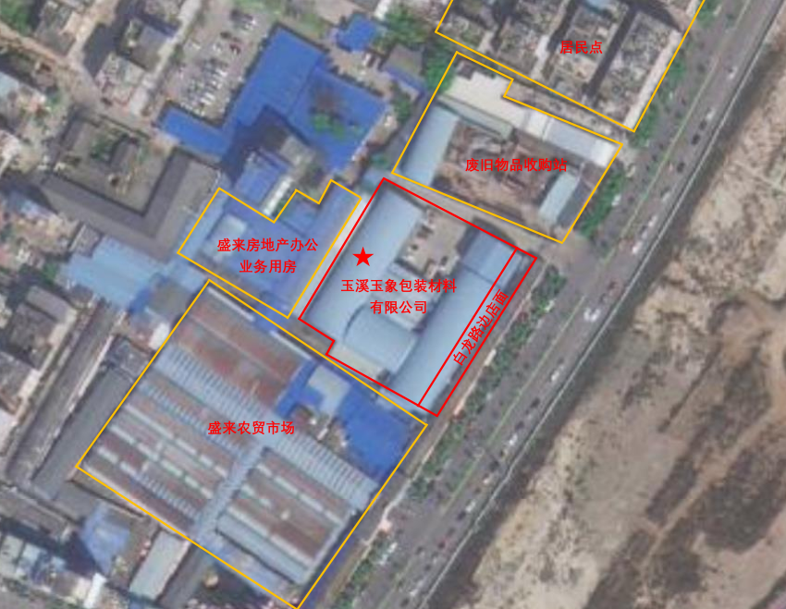
注：要尽量标出距离及相邻关系

生产区域平面布置情况
生产区域平面布置情况：厂区较为平整。主要设置生产区、仓库、配电室、机修室、空调机组、办公区。功能区位于南端，主要设置配电室、机修室、空调机组。生产区位于东部，主要设置食品用塑料包装容器生产线。仓储区：成品仓库分别位于东边中部、西北端；辅料仓库、配料室、原料仓库位于中部。办公区位于东部北部，主要设置办公楼。
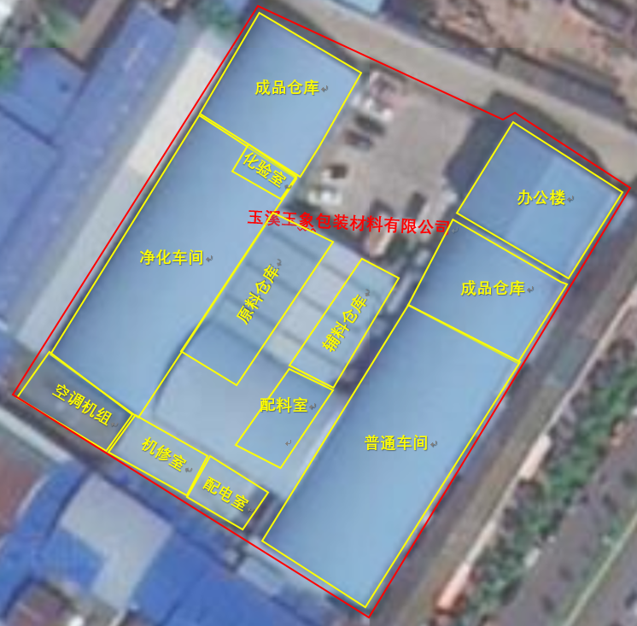

仓储区域平面布置情况
仓储区域平面布置情况： 仓储区：成品仓库分别位于东边中部、西北端；辅料仓库、配料室、原料仓库位于中部。
仓储区域平面布置草图

